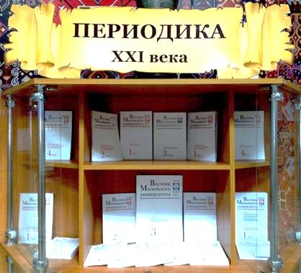
11 января 2018

Принято решение открыть свободный доступ к архивам журналов РАН

Российская академия наук и ФГУП «Издательство «Наука» приняли решение открыть свободный доступ к архивам журналов РАН, включая номера журналов за 2017 год, выпуск которых по контракту с РАН осуществляло «Издательство «Наука». Бесплатный доступ к электронным версиям журналов РАН будет предоставляться на платформе Elibrary.ru и Libnauka.ru (электронная библиотека «Издательства «Наука»).
Условия и режим доступа к текущим выпускам журналов РАН будет определен позднее Российской академией наук и компанией - победителем конкурса/электронного аукциона на оказание услуг по изданию журналов РАН в 2018 году, проводимым в соответствии с Федеральным законом от 05.04.2013 № 44-ФЗ «О контрактной системе в сфере закупок товаров, работ, услуг для обеспечения государственных и муниципальных нужд».
Журналы РАН, по мнению научного сообщества, читателей и авторов, являются одними из лучших в России, большинство из них индексируется в наиболее авторитетной международной библиографической базе данных Web of Science и имеют международный импакт-фактор и индекс цитирования JCR (Journal Citation Report).

Выражаем уверенность, что возможность доступа к журналам РАН, будет способствовать росту эффективности деятельности российских ученых, научных организаций, федеральных и исследовательских университетов, продвижению результатов отечественных научных исследований и их интеграции в мировое информационное пространство.

